ФГБОУ ВО «БГПУ» им. М. Акмуллы

Центр развития одаренности школьников

**ЗАДАНИЯ**

**по МАТЕМАТИКЕ**

**для учащихся 11 класса**

1. При каком соотношении между величинами $a$ и $b$ выражение $U=a\left({\left(\sin{x}\right)}^{6}+{\left(\cos{x}\right)}^{6}\right)+b\left({\left(\sin{x}\right)}^{4}+{\left(\cos{x}\right)}^{4}\right)+6{\left(\sin{x}\right)}^{2}{\left(\cos{x}\right)}^{2}$ не зависит от $x$?

Решение:

$$a\left({\left(\sin{x}\right)}^{6}+{\left(\cos{x}\right)}^{6}\right)+b\left({\left(\sin{x}\right)}^{4}+{\left(\cos{x}\right)}^{4}\right)+6{\left(\sin{x}\right)}^{2}{\left(\cos{x}\right)}^{2}=a\left({\left(\sin^{2}x\right)}^{3}+\left({\cos^{2}x)}^{3}\right)\right)+b(({\sin^{2}x)}^{2}+\left({\cos^{2}x)}^{2}\right)+1.5\sin^{2}2x= a({\left(\frac{1-cos2x}{2}\right)}^{3}+\left({\frac{1+cos2x}{2})}^{3}\right)+b\left({\left(\frac{1-cos2x}{2}\right)}^{3}+{\left(\frac{1+cos2x}{2}\right)}^{3}\right)+1.5\left(1-\cos^{2}2x\right)=a\left(\frac{1-3cos2x+3\cos^{2}2x-\cos^{3}2x+1+3cos2x+3\cos^{2}2x+\cos^{3}2x}{8}\right)+b\left(\frac{1-2cos2x+\cos^{2}2x+1+2cos2x+\cos^{2}2x}{4}\right)+1.5\left(1-\cos^{2}2x\right)=a\left(\frac{2+{6cos}^{2}2x}{8}\right)+b\left(\frac{2+2\cos^{2}2x}{4}\right)+1.5\left(1-\cos^{2}2x\right)=0.25a+0.75a\cos^{2}2x+0.5b+0.5b\cos^{2}2x+1.5-1.5\cos^{2}2x=0.25a+0.5b+1.5+0.75a\cos^{2}2x+0.5b\cos^{2}2x-1.5\cos^{2}2x)$$

выражение $U$ будет не зависить от х, если 0.75a+0.5b-1.5=0, 0.5b=-0.75a+1.5, b=-1.5a+3

1. Найти площадь треугольника, зная длины его сторон $a$ и $b$ и длину биссектрисы $l$ угла, заключенного между этими сторонами.

Решение:

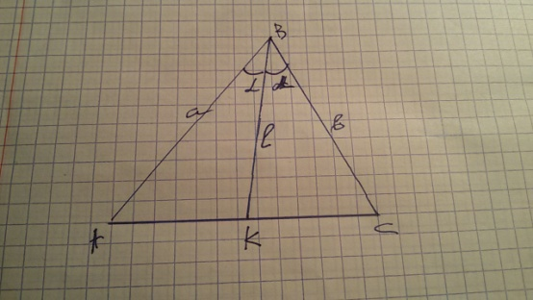Пусть *ВK* - биссектриса треугольника *ABC*, *AВ* = а, *СB* = в, *AK* = $l$. Обозначим $ \angle$*ABС* = 2$ \alpha$, тогда $ \angle$ ABK=$ \angle$KBC=$ \alpha$

Поскольку *S*ABC= *S*ABK+ *S*BKC, то

0.5 . *BC* . *AB* . sin 2$ \alpha$ = 0.5*BC* . *BK* . sin$ \alpha$ + 0.5. *AB* . *BK* . sin$ \alpha$

Применив формулу sin 2$ \alpha$ = 2 . sin$ \alpha$ . cos$ \alpha$,

найдем из полученного уравнения cos$ \alpha$

ab sin$ \alpha$ . cos$ \alpha$=0.5l sin$ \alpha$(a+b)

ab cos$ \alpha$=0.5l(a+b)

cos$ \alpha$=0.5l(a+b)/(ab)

Отсюда следует, что sin$ \alpha$ = и sin 2$ \alpha$ =

*SABC* = 0.5. *AC* . *AB* . sin 2$ \alpha$ =

*SABC* =

ВЫПОЛНИЛ

Фамилия Алексеев

Имя Вадим

Отчество Александрович

Класс 11б

Школа № 2

Город (село) Бижбуляк

Район Бижбулякский

Ф.И.О. учителя Алексеева Елена Юрьевна